Государственное профессиональное образовательное учреждение
Тульской области «Тульский экономический колледж»
Тульская область, г. Щекино

Всероссийский конкурс
«Моя малая родина: природа, культура, этнос»

Номинация
«ЭКОГИД»

Тема:
«МЕСТА ВДОХНОВЕНИЯ. ПИРОГОВО.»

Автор: Трещев Александр Евгеньевич, студент гр. 112-П

Руководитель: Жукова Елена Александровна, преподаватель английского языка Государственного профессионального образовательного учреждения Тульской области «Тульский экономический колледж»

2022г.
Географическая справка
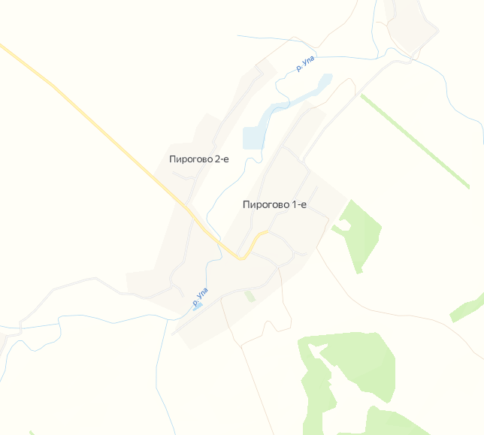
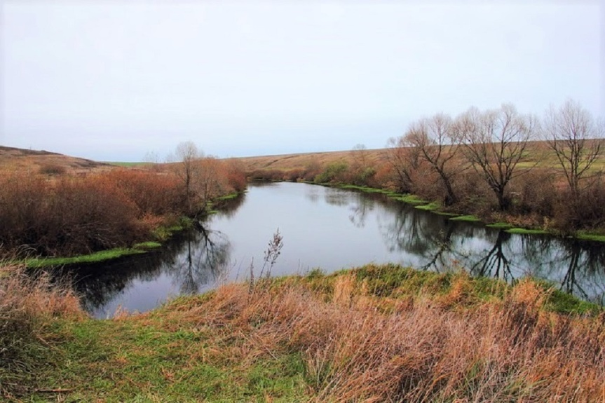
Пирогово находится в 65 км от Тулы, оно расположено на юго-востоке Щекинского района. Это село географически состоит из двух селений – 1-е Пирогово (Большое Пирогово) и 2-е Пирогово (Малое Пирогово), которые разделяет река Упа, неспешно несущая свои прохладные воды среди извилистых берегов. Люди обживали эту местность давно: у слияния Упы и Упёрты археологи обнаружили неолитическую стоянку древних охотников, рыболовов и собирателей. Местность здесь холмистая, с бескрайними полями, что придаёт этим местам особое ощущение пространства. В таких местах легче дышится и хорошо творится. И это действительно творческое место, связанное с именем графа-писателя Л.Н.Толстого.
Слияние Упы и Упёрты. Упёрта справа, Упа слева.
https://pavel-kinz.livejournal.com/3097.html?ysclid=la6vn5yoma448979300
Село Пирогово. Яндекс-карты, М 1:500
Историческая справка
Весной 1837 года отец Льва Толстого Николай Ильич купил Пирогово у своего троюродного брата А. А. Темяшева. Л.Н. Толстой впервые посетил Пирогово когда ему было десять лет. Среди оставшихся в памяти детских воспоминаний 1838-1839 годов писатель называет Пирогово - «впечатления нового имения, чудных лошадей», а также охоты с Проспером Сен-Тома, гувернером Толстых. Возможно, что именно под влиянием впечатлений от этой поездки им было создано незаконченное детское сочинение «Рассказы дедушки». В качестве места действия рассказов названо «село П.», в котором живет «девятеностолетний старик».
При разделе имущества между братьями и сестрой Толстыми в 1847 году большая часть пироговской усадьбы с господским домом и конным заводом (Большое Пирогово) перешла к брату Льва Толстого Сергею Николаевичу, а часть земли (Малое Пирогово) за рекой Упа и мельницу получила сестра Мария Николаевна.
В 1860 году в Большом Пирогово был продан конный завод, а через год продали «на своз» и старый темешовский дом. Остался каменный флигель, к которому жившая в нем большая семья Сергея Николаевича делала пристройки. Вокруг был очень красиво расположен большой старинный парк.
Л. Н. Толстой часто бывал в Пирогово и принял деятельное участие в судьбе Малого Пирогово. Он сам выбрал место для будущей усадьбы, вымерял аллеи и дороги, обсаживал их березами и соснами. Где Лев Толстой указал, там Мария Николаевна и построила свой дом с мезонином. После ухода в монастырь она продала землю крестьянам, а усадебный дом с постройками после 1899 года уступила дочери Л. Н. Толстого Марии Львовне, вышедшей замуж за ее внука, Николая Леонидовича Оболенского, крестника Л.Н. Толстого.
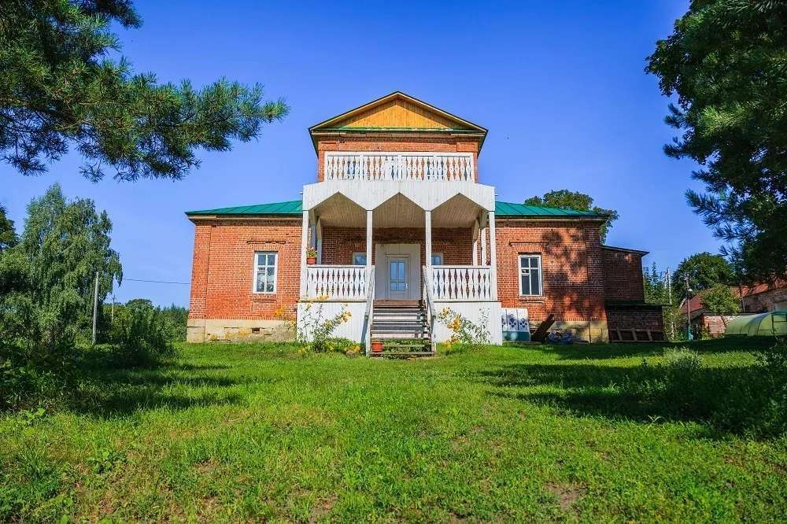
Усадьба Марии Николаевны Толстой в Малом Пирогово
https://turburo-tula.ru/page19765125.html
После смерти брата, Сергея Николаевича, имение в Большом Пирогово перешло к его жене и дочерям, а Л.Н. Толстой теперь приезжал в Малое Пирогово к своей любимой дочери М.Л. Оболенской: «У Маши мне очень хорошо. Особенно приятна тишина. Я вчера написал то, что пытался начинать несколько раз». Здесь он работал над драмой «Живой труп», статьями «Рабство нашего времени», «Патриотизм и правительство», «Одумайтесь!», «Единое на потребу», «Конец века», «О значении русской революции». Мария Львовна скончалась в возрасте 35 лет от крупозного воспаления легких 27 ноября 1906 года. Н.Л. Оболенский через три года женился на Наталье Михайловне Сухотиной. Вряд ли Толстой бывал в Пирогово после смерти дочери.
Трудно перечислить все произведения Льва Николаевича, в которых отражены его наблюдения за пироговской действительностью: «История вчерашнего дня», «Отъезжее поле», «Поликушка», статьи «Для чего люди одурманиваются?», «О голоде». Известно, что в доме С.Н. Толстого он правил корректуру рассказа «Люцерн» для журнала «Современник», писал послесловие к «Крейцеровой сонате».
1917 год стал роковым для многих наших городов и деревень, до неузнаваемости изменил их облик. Господский дом в Большом Пирогово сожгли и разгромили мужики.
Дом С.Н.Толстого в Большом Пирогово. Фото конца 1890-х г.г. из книги
Архангельская Т.Н. Знаменитые Тульские усадьбы и их владельцы. М., 2015 – 560с. С. 123.
Согласно «Сведениям о бывших помещичьих усадьбах и постройках в Спасской волости Крапивенского уезда», в 1921 году в Пирогово-1 уже не было ни одной усадебной постройки, оставались только сад и парк, которые охраняла Пироговская артель.
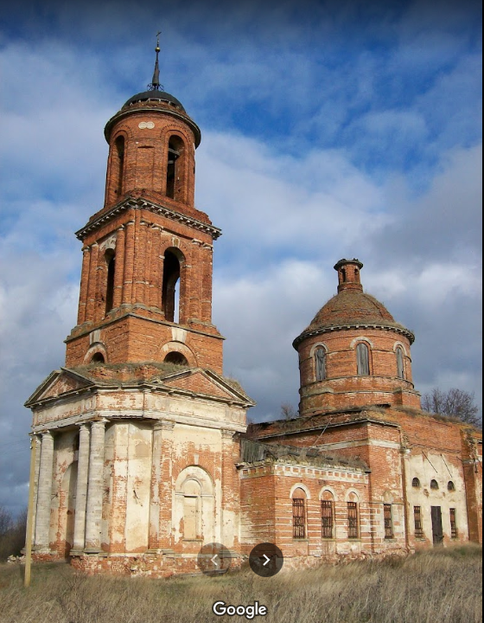
Церковь Рождества Пресвятой Богородицы, построенная в 1848г., в 1930-е годы была закрыта и разорена. Впоследствии храмовое здание использовали как зерносклад. Это и сохранило его от окончательного разрушения, но интерьер храма к настоящему времени полностью утрачен, а остатки старинной росписи внутри светового барабана, а также над северным и южным входами еле различимы. По решению Тульского облисполкома от 9 апреля 1969 года, здание бывшего храма поставлено на государственную охрану как памятник архитектуры местного значения.
Церковь в Большом Пирогово.
Фото Валерия Басова в Гугл-картах
Дому М.Н. Толстой в Малом Пирогово повезло больше. По документам за 1921 год кроме главного дома в усадьбе сохранились: деревянная людская, сарай, кирпичные конюшня и кучерская. Вполне возможно, что именно из кирпича конюшни в 1936 году на территории усадьбы была построена семилетняя школа, в которой до 2012 года еще учились пироговские дети. Теперь же она закрыта и почти разрушилась. А в доме М.Н. Толстой все эти годы жили учителя. Сейчас в нем расположился отдел Музея-усадьбы Л.Н. Толстого «Ясная Поляна».
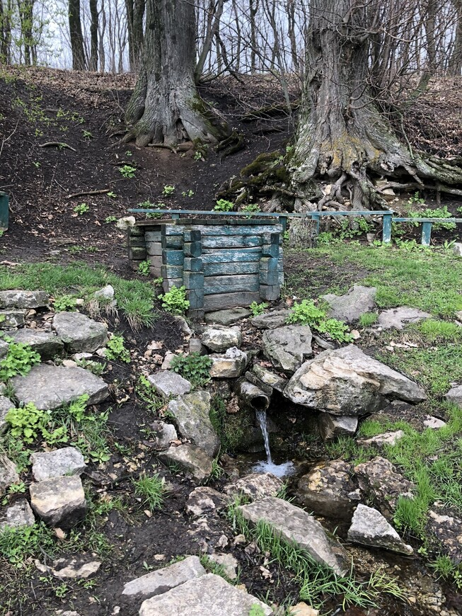
В советское время облик усадьбы значительно исказился, но ее атмосфера осталась нетронутой: все та же тишина, простота и запущенность. Только вместо берез и сосен поднялись ровные и густые клены. От дома к реке по крутому склону вьется узкая тропинка, теперь уже мимо школьного яблоневого сада, мимо аллеи молодых пушистых сосен, посаженных потомками писателя. Они приезжают в Пирогово во время традиционных толстовских съездов. Возле речки родник с «чистой, светлой, вкусной водой». Возможно, именно здесь когда-то был глубокий ключ, возле которого купался Толстой.
Сегодня через усадьбу на Скородумово проходит грунтовая дорога. Местные фермеры используют ее для проезда на свои поля. На краю сада у выезда из усадьбы стоит камень, привезенный сюда с Северного Кавказа. Причина его появления здесь - быль, уже давно в сознании многих людей ставшая легендой.
Родник в Малом Пирогово. https://www.tourister.ru/responses/id_34118
В июле 1896 года Л.Н. Толстой провел в Пирогово несколько дней в гостях у брата, по обыкновению гулял по окрестностям, любуясь красотой и спокойствием сельских пейзажей. Но одна картина особенно взволновала его. В записной книжке писатель сделал заметку: «Татарин на дороге». И позже расшифровал эту запись в дневнике: «Вчера иду по передвоенному черноземному пару. Пока глаз окинет, ничего кроме черной земли - ни одной зеленой травки. И вот на краю пыльной, серой дороги куст татарина (репья), три отростка: один сломан, и белый, загрязненный цветок висит; другой сломан и забрызган грязью, черный, стебель надломлен и загрязнен; третий отросток торчит в бок, тоже черный от пыли, но все еще жив и в серединке краснеется. - Напомнил Хаджи-Мурата. Хочется написать. Отстаивает жизнь до последнего, и один среди всего поля, хоть как-нибудь, да отстоял ее».
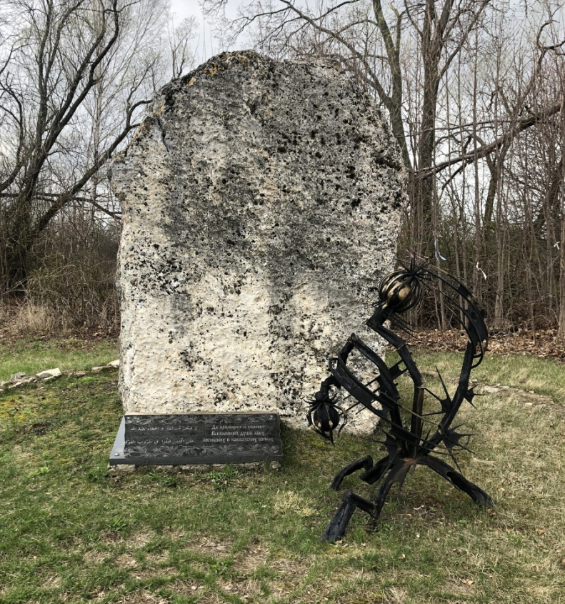
Толстой не был знаком с Хаджи-Муратом лично. Он услышал историю об этом горском вожде в 23-летнем возрасте, когда служил на Кавказе. Изломанный куст репья - татарина, так русские называли горцев Кавказа, вернул Толстого к временам его молодости, напомнил о человеке «с чувством собственного достоинства, верного своим жизненным принципам». Через месяц он написал первую редакцию повести «Хаджи-Мурат» и продолжал работать над ней до конца своей жизни. Повесть увидела свет только в 1912 году, уже после смерти писателя.
Памятник «Камень Хаджи-Мурата». https://www.tourister.ru/responses/id_34118
Несколько лет назад известный писатель А.Г. Битов предложил директору музея-усадьбы «Ясная Поляна» В.И. Толстому поставить памятник последнему произведению великого мастера русской литературы.
Из дагестанского аула Хунзах привезли огромный монолит, который стал основой мемориала. Г.Л. Опарин вспоминал: «Мы выбирали этот камень в районе старой грузинской дороги, в тех самых местах, где по ней мог ездить император Николай Первый, имам Шамиль, генерал Ермолов, да и сам молодой Толстой в период своей службы на Кавказе. Он - немой свидетель тех времен и тех людей».
Вокруг камня сложена невысокая ограда из местного известняка.
Перед входом закреплена памятная доска, изготовленная мастерами из Союза художников Республики Дагестан, с текстом-пояснением: «В память о Хаджи-Мурате Хунзахском - герое повести великого русского писателя графа Л.Н. Толстого, которая родилась среди этих бескрайних полей. Камень привезен из столицы Серира и Аварского ханства - аула Хунзах и установлен в год 100-летия памяти Л.Н. Толстого». У подножия камня расположена плита из черно-серого карельского гранита, на которой тульский мастер-керамист Ирина Кузнецова сделала надпись на русском и арабском языках: «Да упокоит и примирит Всевышний души всех погибших в Кавказских войнах».
Внутри ограды - железный репей, выкованный замечательным тульским кузнецом-оружейником Александром Курбатовым. Словно кавказский горец, татарник навечно застыл в страстном танце гордой и свободолюбивой души.
Памятник «Камень Хаджи-Мурата» был установлен и открыт в 2010 г.

Путеводитель по Эко-Маршруту «Вдохновение Пирогово»

Маршрут разработан для нескольких возрастов и у него несколько вариантов. В любом варианте до Пирогово надо добраться на автотранспорте - экскурсионном, личном или муниципальном (до Пирогово ходит автобус Щёкино-Пирогово). Желательно связаться с представителями музея в Малом Пирогово, чтобы можно было посетить усадьбу. Рекомендуемое время года для посещения маршрута – конец весны – лето – начало осени. Контактные данные музея: https://ypmuseum.ru/filials/maloe-pirogovo?attempt=1
1 Вариант. Для всех возрастов. (1 карта)
1 пункт маршрута – храм Рождества Богородицы в Большом Пирогово. Рассказ о возведении храма, о храмоздателях, архитектуре, истории храма.
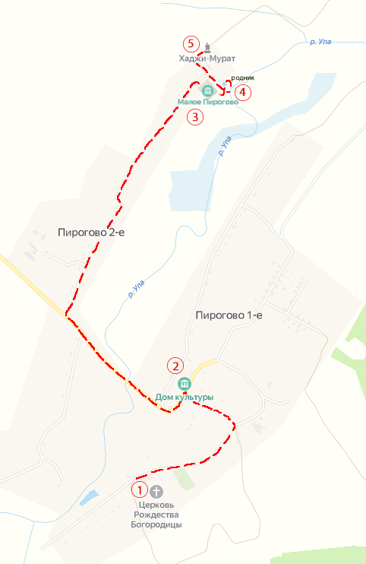
1 Карта. 1 вариант маршрута. Масштаб 1:200

2 пункт маршрута – Большое Пирогово, остановка возле Дома культуры. Беседа о брате Льва Николаевича, Сергее Николаевиче, его семье. Поразмышляем, где могла быть барская усадьба, конный завод, парк (между 1 и 2 пунктом 990 м – 12 минут пешей ходьбы).
3 пункт маршрута – Усадьба «Малое Пирогово». Рассказ об усадьбе и её жителях, экскурсия по усадьбе, чаепитие (между 2 и 3 пунктом 2,31 км – 28 минут пешком).
4 пункт маршрута – родник. Пробуем воду на вкус, рассказываем ощущения и впечатления. Рядом с родником расположены лавочки, а сам родник расположен на высоком берегу Упы, с лавочек очень красивый вид на изгибы реки. Можно спуститься к реке, там есть мостик. В этом месте всегда тихо и спокойно. Рядом нет автомагистралей и заводов. Минутка тишины (между 3 и 4 пунктом 130 м – 3 минуты пешком).
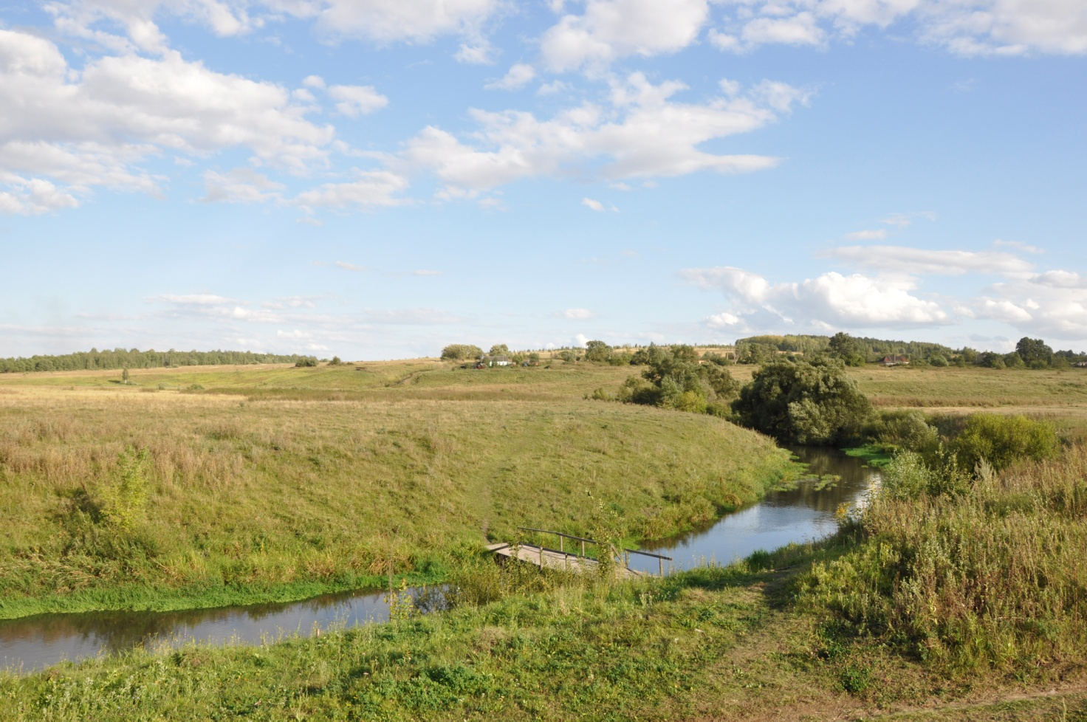
Над Упой в Малом Пирогово. Из семейного архива Трещевых
5 пункт маршрута – памятник Хаджи-Мурату. Рассказ о герое, о истории произведения Толстого, об истории памятника, обмен впечатлениями о памятнике (между 4 и 5 пунктами 284 м – 5 минут пешком).
На этом 1 вариант маршрута завершен.

2 вариант маршрута (маршрут для возрастов 16-45 лет, хотя могут быть исключения – для всех, кто может долго ходить) включает все пункты 1 маршрута и дополнительно (2 карта):
6 пункт маршрута – слияние Упы и Упёрты, где археологами была обнаружена неолитическая стоянка древних охотников, рыболовов и собирателей. Путешествие по живописному берегу Упы не оставит равнодушным никого. На слиянии рек попытаемся проанализировать где могла находиться стоянка древних людей и как они жили (между 5 и 6 пунктами 4,4 км – 58 минут пешком). Возвращение назад.
3 вариантом маршрута является вариант с туристическими палатками. В Малом Пирогово летом часто живут туристы и детские отряды. Можно поставить палатки в Малом Пирогово и за первый день посетить Большое Пирогово, за второй день совершить поход к стоянке древних людей.

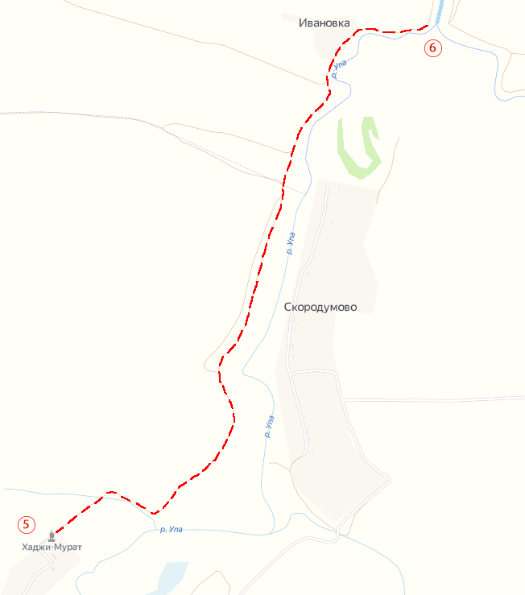
3 карта. 2 маршрут. Масштаб 1:300
Первый вариант маршрута был апробирован моей семьёй и занял 4 часа. Второй вариант маршрута представляет дополнительную к 1 варианту долгую пешую прогулку и пока я не располагал достаточным запасом времени для её совершения, но думаю, с походным вариантом маршрут получился идеальным для отдыха и получения полезной информации.
Приглашаю вас когда-нибудь летним днём пройти по моему Эко-Маршруту «Вдохновение Пирогово».

Архангельская Т.Н. Знаменитые Тульские усадьбы и их владельцы. М., 2015 – 560с. С. 120.
Толстой Л.Н. Полное собрание сочинений В 90 т. М., 1928-1958. Т.34 С. 401
Абрикосов Х.Н. Двенадцать лет около Толстого// Летописи Гослитмузея. Кн. 12. Т.2. М., 1948. С.454.
Толстой Л.Н. Полное собрание сочинений В 90 т. М., 1928-1958. Т.84 С. 367-368
Толстая А.Л. Дочь. М., 2000. С 100.
ГКУ «Государственный архив Тульской области», ф. 107, оп. 1, д. 109. л. 4 об.
Паспорт памятника архитектуы «Церковь Богородицко-Рождественская»
ГКУ «Государственный архив Тульской области», ф. 107, оп. 1, д. 109. л. 4 об.
Бибикова М.С. В семье Толстых//Л.Н.Толстой и его близкие. М., 1986. С.26
Толстой Л.Н. Полное собрание сочинений В 90 т. М., 1928-1958. Т.53 С. 285
Толстой Л.Н. Полное собрание сочинений В 90 т. М., 1928-1958. Т.53 С. 99-100
Суровцева М.Е. «Хаджи-Мурат»//Л.Н.Толстой: энциклопедия. М., 2009. С. 121.
Равчеева Н. Встреча у камня// Щекинский вестник. 2011. 12 ноября. С.8

